U1 Reforzo Comprensión lectora
Nome: ______________________ Curso: __ Data: _______

QUEN SE FOI DE SEVILLA PERDEU A SILLA

Hai moitos, moitos anos había en Sevilla un arcebispo chamado Alonso de Fonseca, que tiña un sobriño moi folgazán. Como o mozo non tiña en que ocuparse o arcebispo encargoulle que fora a Santiago de Compostela, para resolver algúns asuntos da Igrexa. O mozo foi a Santiago, pero, como era un home débil, non puido concluír os negocios. Enviou cartas ao seu tío pregándolle que acudira a Santiago, e que el regresaría a Sevilla. Así quedaron as cousas, e o arcebispo púxose en camiño a Galicia, resolveu canto tiña que resolver e volveu a Sevilla. Cando chegou á capital andaluza, o seu sobriño ocupara o posto de arcebispo da cidade e díxolle ó seu tío:
—Ben o sinto, tío, pero quen se foi de Sevilla perdeu a silla.

Belén BERMEJO

1. Contesta as preguntas.

• Quen era Alonso de Fonseca? _____________________
_______________________________________________
• Cal era o traballo do sobriño? ______________________
_______________________________________________
• A que foi o sobriño a Santiago? ____________________
_______________________________________________
• Que perdeu o arcebispo ao saír de Sevilla? ___________
_______________________________________________
U1 Reforzo Coñecemos a lingua
Nome: ______________________ Curso: __ Data: _______

1. Escribe os nomes e di o número de letras que as forman.

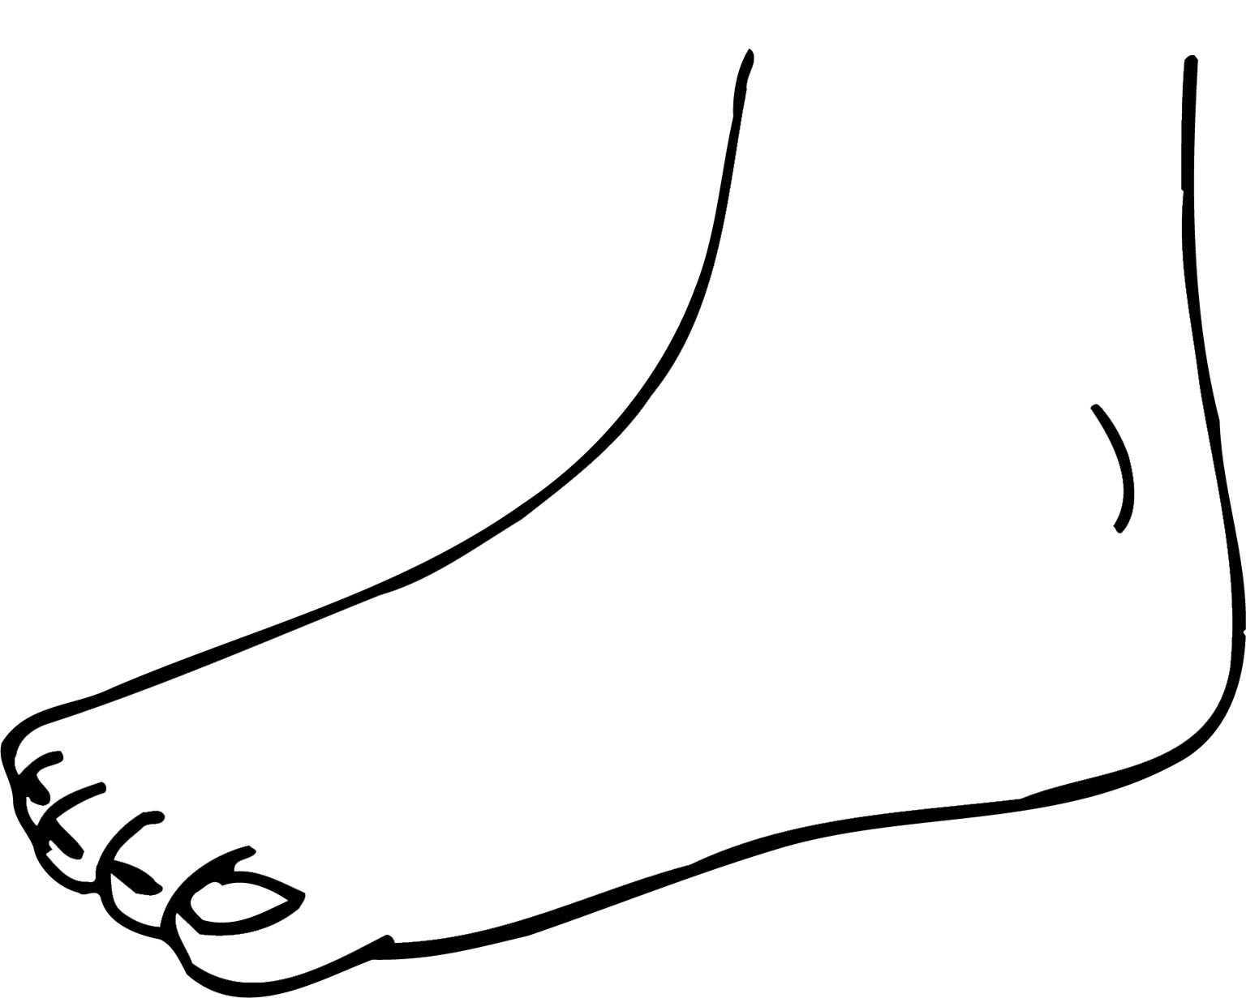
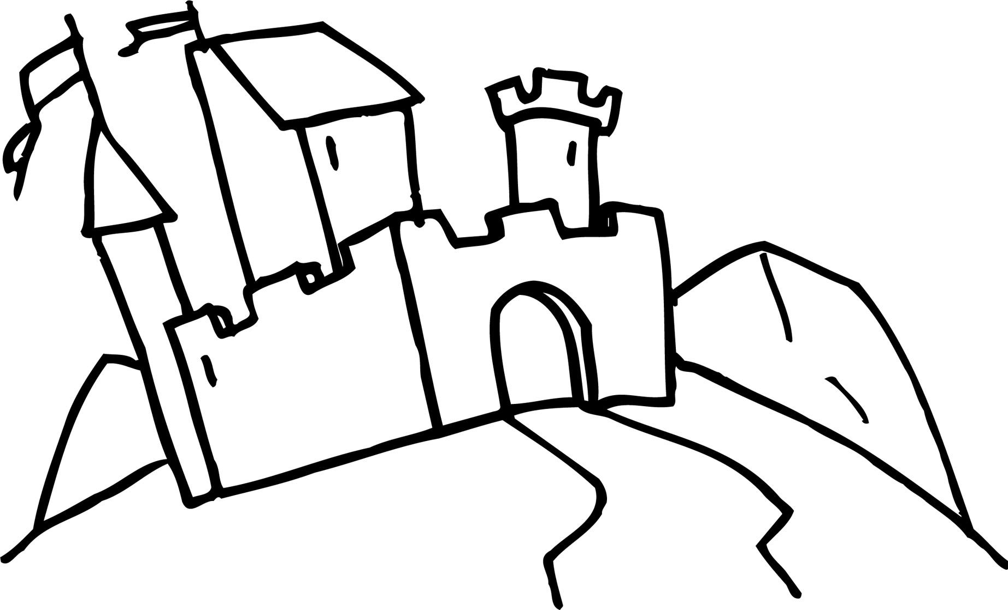



________
________
________
________

2. Clasifica as palabras onde corresponda.

man
cheminea
árbore
zapatilla
planta
can
ceo
papaventos

1 sílaba | 2 sílabas | 3 sílabas | 4 sílabas

3. Ordena as letras e forma palabras relacionadas coa roupa.

ixesre
onnaptal
aisa
acaims

abusl
ecaltínc
ñabarod
actamise

_______________________________________________
_______________________________________________
_______________________________________________
U1 Reforzo Coñecemos a lingua
Nome: ______________________ Curso: __ Data: _______

1. Le e rodea os puntos que aparecen no texto.

Hoxe inauguraron un acuario na miña vila. Din que é moi grande. Hai peixes de todo o mundo. Polo visto, as quenllas son enormes. Ademais, se queres, podes quedar a comer alí. Hai un parque con mesas e un restaurante. O meu pai di que iremos o próximo domingo. Teño unhas ganas inmensas de ir. Non me dá chegado o día!

2. Escribe as palabras da actividade anterior que van despois de punto.

• __________________
• __________________
• __________________
• __________________
• __________________
• __________________
• __________________
• __________________

3. Completa coa consoante que falta.

__hámome Pedro. __eño oito anos. __ivo na rúa Nova. __eño dous irmáns pequenos. __ústame moito xogar cos meus amigos e andar en bibicleta. __e maior quero ser astronauta.
U1 Reforzo Coñecemos a lingua
Nome: ______________________ Curso: __ Data: _______

1. Repasa e escribe onde corresponda.

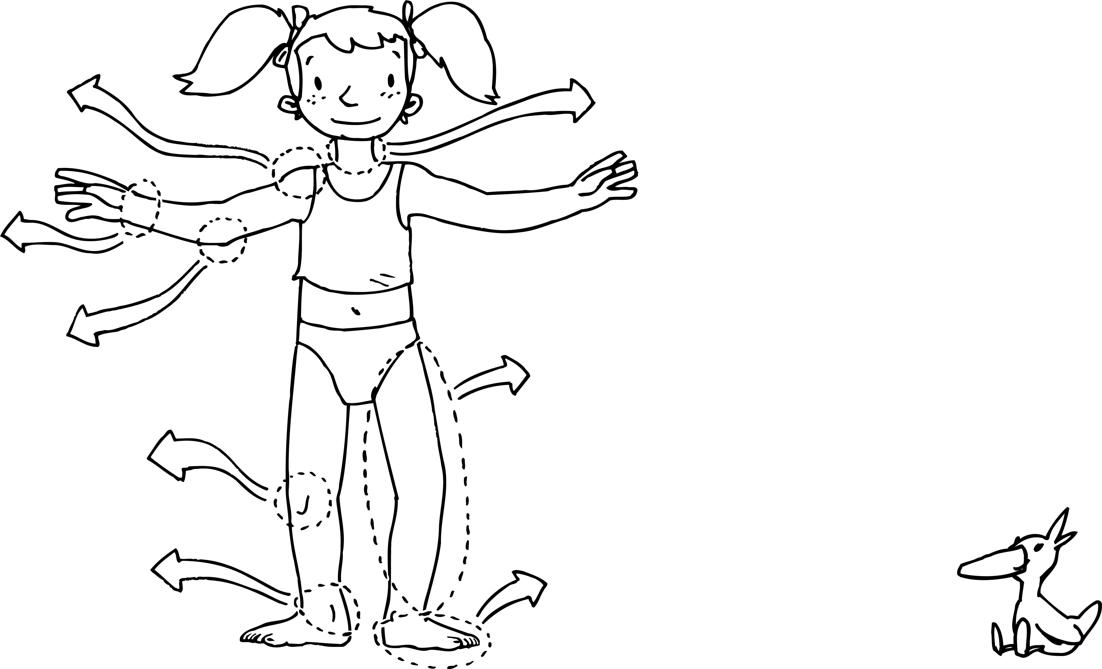

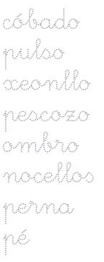
U1 Reforzo Coñecemos a lingua
Nome: ______________________ Curso: __ Data: _______

2. Ordena para formar nomes de partes do corpo e logo escribe unha oración con cada unha.

be za ca

• ______________________________________________
re o lla

• ______________________________________________
cal ño ca

• ______________________________________________
xe mei la

• ______________________________________________

3. Escribe o nome de partes do corpo.

• Cobre a nosa cabeza: ____________________________
• Dentro dela temos os dentes: ______________________
• Por ela respiramos e ulimos: _______________________
• Temos cinco en cada man e pé: ____________________
U1 Reforzo Tempo para escribir
Nome: ______________________ Curso: __ Data: _______

1. Le o texto e colorea a nena para que sexa Alba.

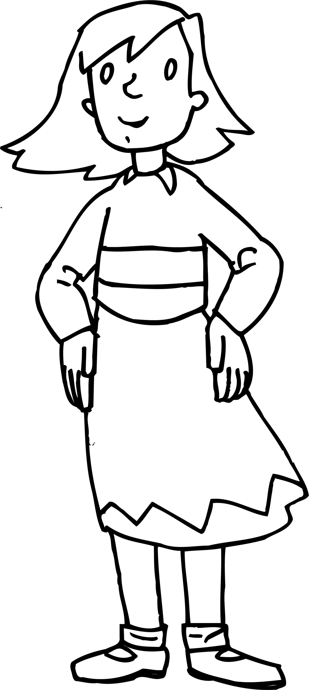
Alba é unha nena de sete anos. Na casa din que é alta para a súa idade. O seu pelo é negro como o carbón. Ten un fermosos ollos verdes e os seus beizos son colorados como os amorodos. É moi simpática e un pouco testana. Gústalle ir sempre moi ben vestida.

2. Completa cos datos do texto.

• O físico: _______________________________________
_______________________________________________
• O carácter: _____________________________________
_______________________________________________
• O que lle gusta: _________________________________
_______________________________________________

3. Agora elabora a túa descrición.

_______________________________________________
_______________________________________________
_______________________________________________
_______________________________________________

